Họ và tên: Nguyễn Tiến Dũng
MSSV: 20183720

Lab 1.3. Android fundamentals 01.3: Text and scrolling views
Bài 1. Coding challenge của bài Lab 1.3 (mục 7)

- Thêm code nút Button vào file activity_main.xml
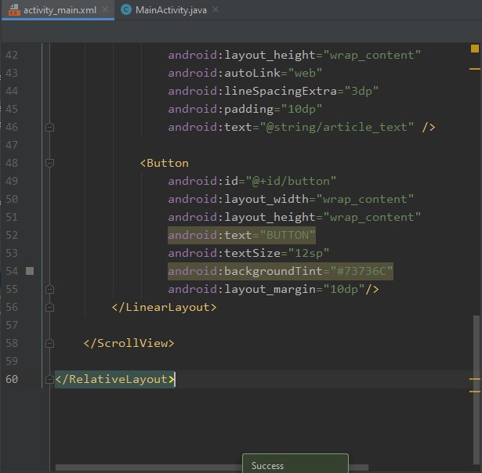
Thêm nút Button phía bên trong thẻ LinearLayout thì hiệu ứng của thẻ ScrollView cũng sẽ tác động lên Button bên trong. Và với bố cục tuần tự của LinearLayout thì nút Button sẽ ở bên dưới của textView nội dung trong bài.

- Chạy thử trên máy ảo


